**ANÁLISIS DE MODELOS DE APRENDIZAJE AUTOMÁTICO PARA LA PREDICCIÓN DE LA CONCENTRACIÓN DE PLATA EN LA ZONA GEOLÓGICA DEL NUDO MINERAL CENTRAL (REGIÓN AUTÓNOMA DE CHUKOTKA - RUSIA)**

**Freedt Figueroa1, Olesya Savinova2**

1 Universidad Continental (UC), Huancayo, Peru (bfigueroa@continental.edu.pe, +51 925008 247)

2 Tatar Oil Research and Design Institute, Almetyevsk, Rusia (logvinenkoov@tpu.ru,+7 923 410 55 96)

____________________________________________________________________________________

**RESUMEN**

Este estudio se centró en analizar y comparar la precisión de las redes neuronales (ANN) y tres métodos de aprendizaje automático (ML) para predecir el contenido de plata (Ag) basándose en datos geoquímicos en la Formación de Cúmulo Central de la Zona de Kanchalano-Amguem, Región Autónoma de Chukotka. Este conjunto de datos espaciales geoquímicos consta de un total de 8.920 muestras recolectadas, que se organizaron utilizando análisis de datos y métodos estadísticos para derivar índices de correlación y comparaciones más precisas. Estos datos se dividieron en conjuntos de entrenamiento y pruebas para el desarrollo y la evaluación de modelos, respectivamente. Además, se seleccionaron 4 índices de correlación de los métodos de procesamiento de datos, tales como: análisis factorial (AF), agrupamiento aglomerativo, agrupamiento de variables y K-means. Se compararon varios enfoques de aprendizaje automático, redes neuronales artificiales (ANN) como Support Vector Machine (SVM), XG Boosting y Random Forest (RF). Todos demostraron la capacidad de captar la variabilidad de los datos, aunque con distintos niveles de precisión. Además, los resultados reflejan una coherencia general en los rangos asignados a los métodos, lo que sugiere cierta estabilidad en su eficacia relativa dentro de los distintos grupos. Sin embargo, también se observaron diferencias significativas entre los métodos. XGBoost obtuvo la puntuación R² más alta en la mayoría de los grupos, lo que indica su superioridad en términos de precisión predictiva.

**1. Introducción**

El Clúster Central de Minerales de Chukotka es una región minera de Rusia. Se encuentra en la parte norte de la península de Chukotka y cubre un área de más de 1 millón de kilómetros cuadrados. Los depósitos de mineral en este nodo incluyen oro, plata, cobre, plomo, zinc y otros metales.

Los primeros yacimientos de mineral en la zona se descubrieron en la década de 1930, cuando comenzó la primera fase del Cosaco. A finales de la década de 1940, había una compañía libre "Chukotka" para desarrollar recursos, y desde entonces la zona de ingresos en el Clúster Central de Minerales ha continuado expandiéndose. Hoy en día, el Central Ore Hub es la región minera de oro y minera en serie más desarrollada. Algunos de los lugares de nacimiento de minerales más importantes de la zona son Kupol, Munirchan y Dvoinoye. Además, en los últimos años, se han descubierto nuevos yacimientos, como Kekurdach y Klyuchevskoye, que también tienen potencial para la minería de oro y plata.

El grupo central de mineral de oro y plata se encuentra en la zona metalógena de Kanchalano-Amguem, que forma parte de la zona interior del cinturón volcánico de Ojotsk-Chukotka (VVP). Los minerales de la región se formaron durante la etapa mineragénica del Cretácico, coincidiendo con la etapa de formación de la ORVP. Lo más característico de la zona metalógena Kanchalano-Amguem es la mineralización de la formación de oro-plata. A 25 kilómetros al noroeste se encuentra el explotado depósito de oro y plata Valunistoe, que fue seleccionado como objeto análogo de referencia con importancia comercial establecida para el área promisoria Central (Shirshov S.A., 2020).

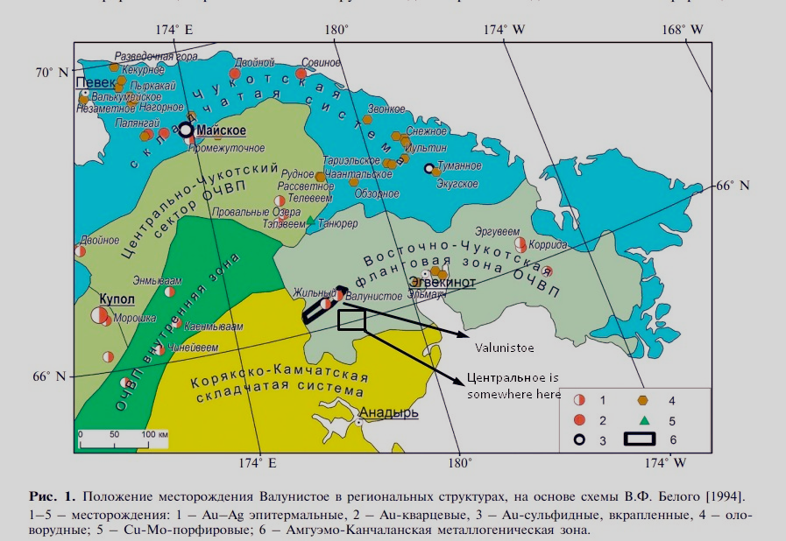

*Figura 1. Posición del yacimiento de Valunistoye en las estructuras regionales, basado en el esquema de V.F. Bely [1994]. 1-5 - depósitos: 1 - Au-Ag epitermal, 2 - Au-cuarzo, 3 - Au-sulfuro, diseminado, 4 - mineral de estaño; 5 - Pórfido de Si-Mo: 6 - Zona metalógena Amguem-Kanchalano.*

**2. Antecedentes geológicos y estudios previos**

El fondo geológico de esta zona está representado por zonas de plataformas plegadas muy deterioradas y complejas, dominadas por rocas metamórficas (gneises, esquistos, esquistos cristalinos, cuarcitas, mármoles) y granitoides intrusivos (Figura 2).

Hay muchas estructuras lineales y puntuales presentes en esta área, como vetas, pliegues, planos de corte, glifos, inclusiones, zonas que contienen minerales y varios tipos de fallas geológicas y superposiciones. Esto crea un entorno geológico favorable para el desarrollo de depósitos de diversos minerales, como oro, plata, cobre y zinc.

plomo, etc.

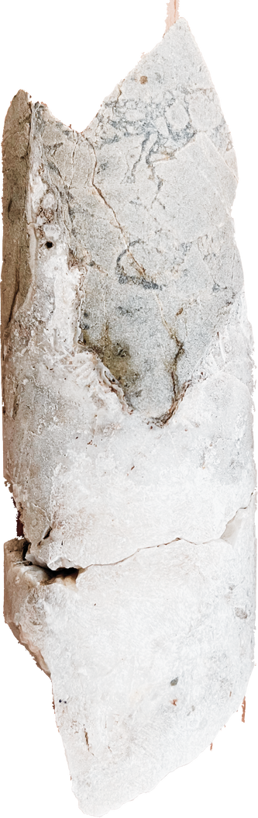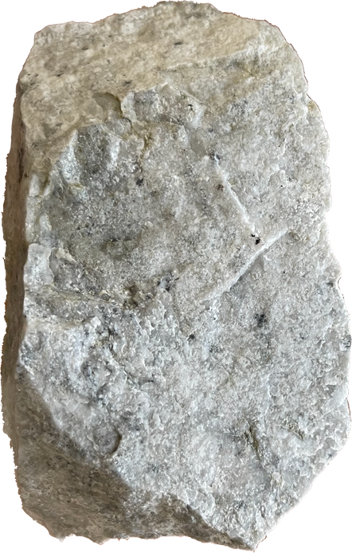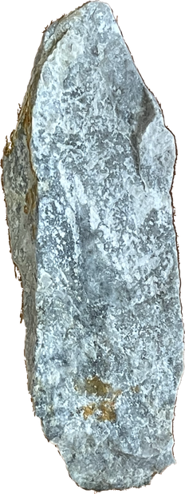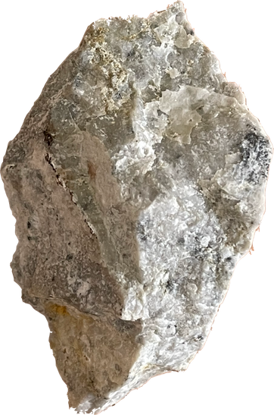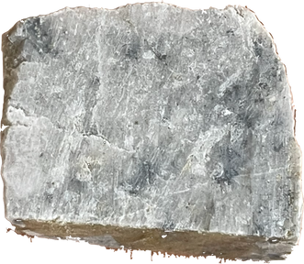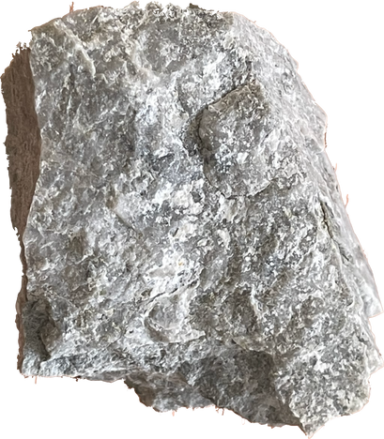

a b

e



3cm

*Figura 2. Fotografias del muestreo petrologico aleatorio en diferentes zonas de Amguem-Kanchalano - Rocas granitoides propilitizadas, reemplazadas por cuarcita secundaria y vetas de calcita.*

El estudio previo de las características estructurales y texturales de la mineralización del mineral se llevó a cabo mediante microscopía óptica (microscopio de investigación Carl Zeiss Axio Imager A2) Ver figura 3. La composición química de los minerales se obtuvo por el método XRF (Horiba XGT-7200). Los estudios analíticos se llevaron a cabo en el laboratorio del Departamento de Geología de la Escuela de Ingeniería de Recursos Naturales de la Universidad Politécnica de Tomsk.

Los resultados de los estudios mineralógicos mostraron que las muestras estudiadas de las manifestaciones epitermales de Au-Ag del Clúster Central de Minerales pueden atribuirse al llamado tipo de baja sulfuración. El contenido de sulfuros se registra de 1 a 5 vol. %, lo que permite clasificar las manifestaciones como de bajo sulfuro. Los principales minerales son pirita, calcopirita, esfalerita, galena, argentita, minerales descoloridos, plata nativa (impureza de Se hasta 1%) ver tabla 1. Los minerales se formaron en la siguiente secuencia: Pirita -- Calcopirita I -- Esfalerita (+calcopirita) + galena - tennantita + argentita + calcopirita II + plata.

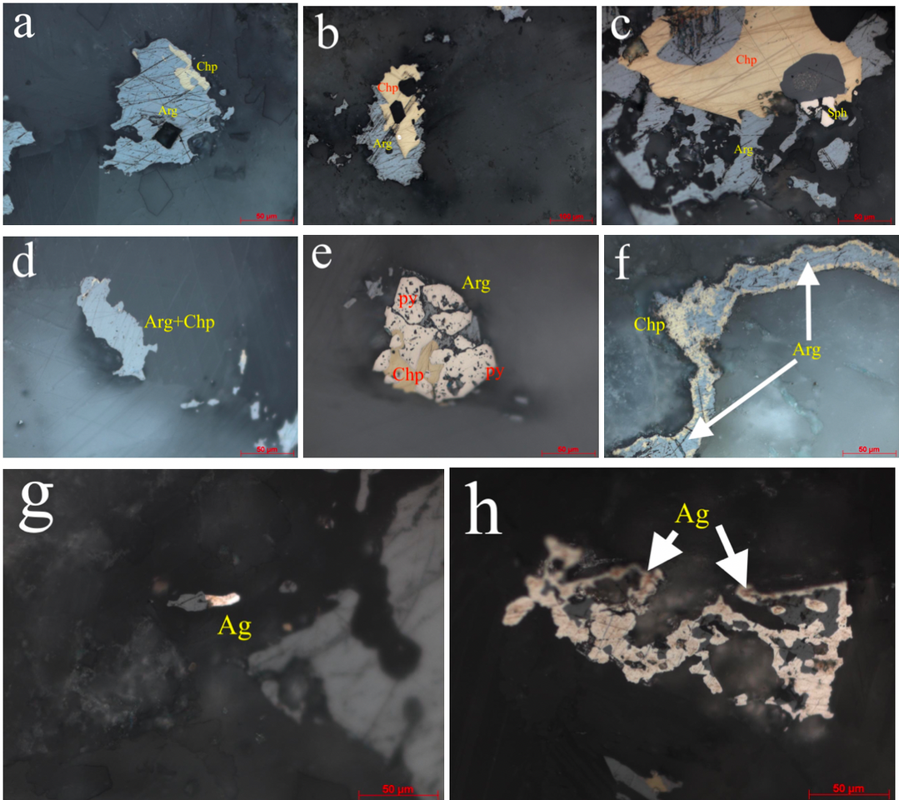

*Figura 3. Microfotografías de minerales epitermales de la zona de estudio (tomadas con luz reflejada). a), b) argentita y calcopirita. c) Esfalerita situada entre la calcopirita y la argentita d) La calcopirita permanece dentro de la argentita. e) Pirita cúbica idiomorfa con asociaciones de calcopirita y argentita. f) Vetas argentitas con márgenes de calcopirita. h), g) Plata nativa Abreviaturas basadas en Whitney y Evans (2010): Ag (plata), Arg (argentita), Py (pirita), Chp (calcopirita), Sph (esfalerita).*

Tabla 1. Composición química de los minerales según datos de XRF, ppm.

|  |  |  |  |  |  |  |  |  |
| --- | --- | --- | --- | --- | --- | --- | --- | --- |
|  | S | Se | Fe | Pb | Cu | Ag | As | Mineral |
| 1 | n.d. | 0,7 | n.d. | n.d. | n.d. | 99,3 | n.d. | Plata nativa |
| **2** | n.d. | 0,49 | n.d. | n.d. | n.d. | 99,51 | n.d. | Plata nativa |
| **3** | 7,38 | 1,01 | n.d. | n.d. | n.d. | 91,61 | n.d. | Plata nativa |
| **4** | 10,06 | 0,81 | n.d. | n.d. | n.d. | 89,13 | n.d. | Argentita |
| **5** | 20,63 | n.d. | 3,53 | n.d. | 2,82 | 73,02 | n.d. | Argentita |
| **6** | 15,47 | n.d. | n.d. | n.d. | 7,01 | 69,61 | 7,91 | Argentita |
| **7** | 11,83 | 1,42 | 0,64 | n.d. | 1,22 | 84,72 | 0,17 | Argentita |
| **8** | 38,82 | n.d. | 45,96 | n.d. | n.d. | 15,22 | n.d. | Pirita |
| **9** | 42,69 | n.d. | 48,39 | n.d. | n.d. | 8,91 | n.d. | Pirita |
| **10** | 4,57 | n.d. | n.d. | 78,17 | n.d. | 17,27 | n.d. | Galena |
| **11** | 32,00 | n.d. | 31,07 | n.d. | 36,92 | n.d. | n.d. | Calcopirita |
| **12** | 21,36 | n.d. | 30,52 | n.d. | 30,68 | 17,44 | n.d. | Calcopirita |

*n.d - no detectado

*Fuente : Elaboración propia*

**2. Objetivo**

El objetivo es analizar y comparar la precisión de una red neuronal (ANN) y tres métodos de aprendizaje automático (ML) para predecir el contenido de plata (Ag) basados en datos geoquímicos obtenidos mediante análisis espectral cuantitativo aproximado para 16 elementos (Pb, As, Cr, W, Ni, Co, Bi, Mn, Ba, Be, Li, Mo, Sn, Cu, Ag y Zn).

**3. Compilación de Datos y Desarrollo del Trabajo**

El material de origen es un conjunto de datos que contiene 8920 muestras y 19 variables que incluyen coordenadas, profundidades y concentraciones de elementos. En la etapa inicial del análisis, se evaluó la distribución de los datos recolectados. Este paso es crucial para comprender cómo se distribuyen las concentraciones de plata en las muestras geoquímicas.

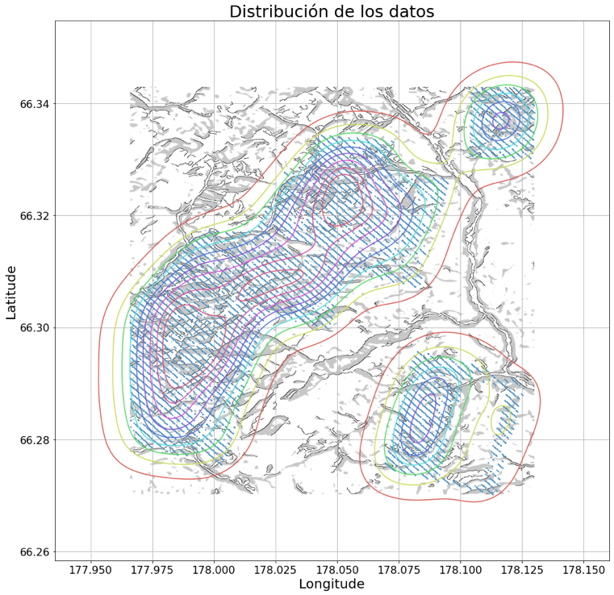

*Figura 4. Distribución de los datos recolectados delimitados por área de estudio.*

Tabla 2. Composición química de los minerales según datos de XRF, ppm

|  |  |  |  |  |
| --- | --- | --- | --- | --- |
| **Variable** | **Media** | **Std** | **Mín** | **Máx** |
| Coord. X | 178.03 | 0.0461 | 177.96 | 178.12 |
| Coord. Y | 66.30 | 0.0179 | 66.270 | 66.342 |
| Altura (m) | 432.85 | 103.0961 | 0.0001 | 732 |
| Ag (mg/t) | 0.470 | 5.3605 | 0.040 | 500 |

*Std – Desviación estándar

*Fuente : Elaboración propia*

**3.1. Normalización de datos**

Al verificar la distribución de los datos, se encontró que no correspondía a la distribución normal estándar. Dado que los datos no se distribuyeron normalmente, se aplicaron métodos de normalización.

El objetivo de la normalización es hacer que los datos sean más comparables y adecuados para un análisis posterior (James et al., 2013). En este caso, una normalización sólida ayudó a reducir el impacto de los valores atípicos y a mejorar la distribución de los datos. Además de la normalización, se utilizó el método de logaritmo natural (ln) para transformar los datos. La transformación logarítmica es un método común para manejar datos asimétricos si no se ajusta a una distribución normal (Carranza, E.J.M., 2011). El uso del logaritmo natural reduce la varianza y facilita el análisis estadístico y el modelado.

Para mejorar aún más la calidad de los datos, se implementó un proceso de eliminación de valores atípicos. Las emisiones son observaciones inusuales que pueden distorsionar los resultados del análisis (Pearson, R. K., 2002). La eliminación de estos valores garantiza que los datos anómalos no afecten negativamente a los modelos de aprendizaje automático. En este caso, una normalización robusta ayudó a reducir el impacto de los valores atípicos y a mejorar la distribución de los datos (Figura 5).



*Figura 5. Diagrama de densidad de los elementos estudiados luego de una normalización robusta.*

**3.2. Análisis exploratorio**

Se utilizaron diversas técnicas de agrupamiento de datos para analizar las concentraciones de minerales con el fin de identificar y caracterizar grupos significativos entre ellos. Estos métodos sirven para estudiar la relación entre los datos de concentración de minerales y su agrupación en conjuntos secuenciales. Todos los métodos tienen como objetivo agrupar los datos en conjuntos secuenciales e identificar patrones clave en los datos de concentración de minerales. Además, cada método brinda la oportunidad de comprender cómo se relacionan los diferentes minerales entre sí en función de su concentración.

**3.2.1. Factor Analysis**

El análisis factorial tiene como objetivo identificar patrones subyacentes en los datos mediante la reducción de la dimensionalidad y la búsqueda de combinaciones lineales de variables observadas que expliquen la máxima variabilidad posible en los datos. En el contexto de las concentraciones de minerales, la AF puede ayudar a identificar grupos de minerales que tienden a ocurrir simultáneamente en ciertos contextos geológicos o que están influenciados por factores similares. Se aplicó el método de rotación varimax a la matriz de carga factorial obtenida como resultado del análisis factorial (Figura 6). El propósito de esta rotación es minimizar el número de variables de alta carga para cada factor y simplificar la interpretación de los factores resultantes. La rotación Varimax es una técnica de rotación ortogonal que tiene como objetivo maximizar la varianza de las cargas factoriales dentro de cada factor.

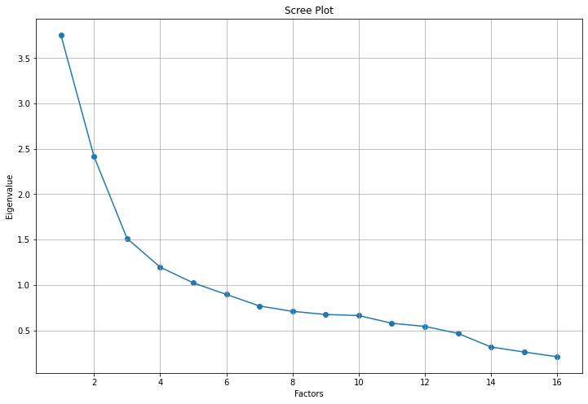

*Figura 6. Análisis factorial (después de la rotación varimax)*

Los resultados del análisis factorial se presentan en la Tabla 3, que muestra las cargas factoriales y los puntos en común. Las cargas factoriales indican la fuerza y la dirección de la relación entre cada variable y cada factor.

Cada factor está dominado por ciertos elementos que están estrechamente relacionados entre sí. El factor 1 está dominado por Cr, Ni y Co, el factor 2 está dominado por W, Pb, Cu, Ag y Zn, el factor 3 está dominado por As, Bi y MO y Sn, el factor 4 está dominado por Ba y Be, y el factor 5 está dominado por Mn.

Tabla 3. Resultados del análisis factorial

|  |  |  |  |  |  |
| --- | --- | --- | --- | --- | --- |
|  | **Factor_1** | **Factor_2** | **Factor_3** | **Factor_4** | **Factor_5** |
| **PB** | -0.468088 | 0.733749 | 0.271338 | 0.078791 | -0.045008 |
| **AS** | -0.067250 | 0.018860 | 0.736812 | -0.069283 | 0.094778 |
| **CR** | 0.738477 | -0.228312 | 0.035858 | 0.028772 | -0.025421 |
| **W** | -0.097004 | 0.134604 | 0.068438 | 0.080356 | -0.003973 |
| **NI** | 0.906860 | -0.081825 | -0.188732 | -0.053937 | -0.033520 |
| **CO** | 0.729528 | -0.013117 | -0.340511 | -0.020173 | 0.145234 |
| **BI** | -0.170942 | 0.076294 | 0.700276 | -0.018494 | -0.111889 |
| **MN** | 0.402250 | 0.290163 | -0.119552 | 0.057007 | 0.577040 |
| **BA** | 0.077872 | -0.041657 | -0.007002 | 0.709343 | 0.028429 |
| **BE** | -0.010805 | 0.093174 | 0.049949 | 0.385031 | 0.376005 |
| **LI** | 0.464430 | 0.052393 | -0.063057 | 0.200455 | 0.221846 |
| **MO** | -0.100403 | 0.244658 | 0.731737 | 0.114980 | 0.051633 |
| **SN** | -0.131557 | 0.381290 | 0.506658 | 0.085749 | -0.172619 |
| **CU** | 0.076171 | 0.813024 | 0.035199 | 0.034800 | 0.136241 |
| **AG** | -0.175876 | 0.617652 | 0.217825 | 0.037046 | 0.271173 |
| **ZN** | 0.052298 | 0.803589 | 0.083749 | -0.125431 | 0.045009 |
| **Var. Explicada** | 0.163297 | 0.163283 | 0.133318 | 0.047231 | 0.043586 |

*Fuente : Elaboración propia*

**3.2.2. Agglomerative Clustering**

Este método agrupa los datos en función de la similitud entre las observaciones, creando una jerarquía de clústeres en la que los grupos más similares se combinan gradualmente.

En el análisis de las concentraciones de minerales de nuestra zona de estudio, el agrupamiento aglomerativo puede revelar cómo se agrupan los minerales en función de sus perfiles de concentración, proporcionando información sobre las asociaciones entre ellos en diferentes niveles de similitud (Tabla 4).

Tabla 4. Resultado de la agrupación por conglomerados

|  |  |
| --- | --- |
| **Variable** | Factor |
| Pb | 1 |
| As | 1 |
| Cr | 1 |
| W | 2 |
| Ni | 1 |
| Co | 1 |
| Bi | 2 |
| Mn | 3 |
| Ba | 3 |
| Be | 2 |
| Li | 1 |
| Mo | 4 |
| Sn | 4 |
| Cu | 1 |
| Ag | 4 |
| Zn | 1 |

Fuente : *Elaboración propia*

Los conglomerados se agruparon utilizando una sección horizontal en un dendrograma por encima de una altura específica recomendada, lo que dio como resultado cuatro grupos diferentes.

Cada uno de estos conglomerados es un conjunto de observaciones que son más similares entre sí que a las observaciones de otros conglomerados. La altura a la que se realiza el corte indica la distancia o disimilitud entre los grupos fusionados (Figura 7).

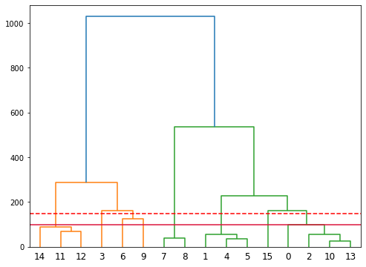

*Figura 7. Dendrograma correspondiente al análisis (Tabla 4 relación de elementos y factores)*

**3.2.3. Variable Clustering**

Este enfoque agrupa los datos en función de características específicas de las variables, como rangos de valores o tendencias. Los datos de cada ítem se agruparon en 4 conglomerados, y se calcularon las métricas para cada variable en cada conglomerado, estimando la relación de cada variable con su conglomerado y con otros conglomerados (fuerza relativa intrínseca) (Tabla 5).

Tabla 5. Resultado de la agrupación por conglomerado de variables

|  |  |  |  |  |
| --- | --- | --- | --- | --- |
|  |  | Relational Strength | | |
| Cluster | **Variable** | **Own** | **Non-Central** | **Ratio** |
| 1 | CR | 0.702296 | 0.083335 | 0.324769 |
| NI | 0.801097 | 0.098580 | 0.220655 |
| CO | 0.787827 | 0.151159 | 0.249956 |
| MN | 0.301373 | 0.090622 | 0.768247 |
| 2 | PB | 0.623120 | 0.288434 | 0.529649 |
| W | 0.081223 | 0.029247 | 0.946458 |
| BE | 0.068962 | 0.054483 | 0.984686 |
| MO | 0.181345 | 0.120266 | 0.930571 |
| CU | 0.435516 | 0.032597 | 0.583504 |
| AG | 0.575658 | 0.035550 | 0.439984 |
| ZN | 0.426803 | 0.007679 | 0.577632 |
| 3 | AS | 0.183892 | 0.003150 | 0.818686 |
| BI | 0.655955 | 0.139627 | 0.399878 |
| SN | 0.571832 | 0.098136 | 0.474759 |
| 4 | LI | 0.598308 | 0.116771 | 0.454800 |
| BA | 0.598308 | 0.010722 | 0.406046 |

Fuente : *Elaboración propia*

Para cada variable de un clúster determinado, calculamos la intensidad de la relación de esa variable con el resto de las variables del mismo clúster. Los valores altos indican que la variable está estrechamente relacionada con otras variables del clúster. A continuación, calculamos en qué se diferencia la variable del clúster actual de otros clústeres. Los valores bajos de una variable en un clúster determinado sugieren que la variable es menos relevante fuera del clúster actual. Esto nos permitió obtener una comprensión más profunda de la estructura y los patrones presentes en nuestros datos.

**3.2.4. K-means**

Al analizar las concentraciones de minerales, K-Means identificó conjuntos de diferentes elementos con perfiles de concentración similares, lo que facilitó la clasificación eficiente de los diferentes tipos de minerales presentes en los datos.

Se revelan grupos de elementos que están cerca unos de otros. Estos grupos son clústeres encontrados por el algoritmo y se distribuyen dentro de cada clúster. Algunos clústeres pueden tener una alta densidad de puntos, lo que indica que estos elementos tienen características similares. La separación entre diferentes grupos indica la diferencia de características entre ellos. Cuanto más separados están los grupos, más difieren las características, y el diagrama de dispersión con los nombres de los minerales nos da una idea intuitiva de cómo se agrupan los minerales en diferentes grupos de acuerdo con las características bajo consideración (Figura 8).

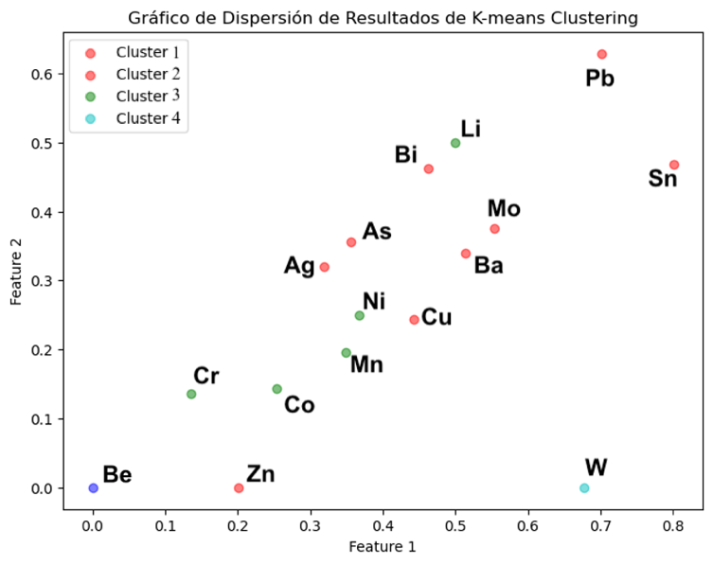

*Figura. 8. Diagrama de dispersion de los datos utilizando el método k-means.*

**3.3. Aprendizaje automático**

Para el proceso de agrupamiento de variables se utilizaron los diferentes grupos que mejor se relacionan con las concentraciones de plata, obtenidos mediante diferentes métodos estadísticos obtenidos en la primera fase del estudio de datos. Estos métodos estadísticos se utilizaron para identificar grupos de todas las muestras que se asociaron de manera óptima con las concentraciones de plata. Los resultados de este análisis proporcionaron una base sólida para el siguiente paso del estudio, que incluyó el desarrollo de modelos de regresión para predecir las concentraciones de plata en función de otros elementos (Tabla 6).

Tabla 6. Agrupación de elementos mediante algoritmos estadísticos

|  |  |
| --- | --- |
| **Metodo** | **Agrupamiento** |
| Factor Analysis | Pb, W, Cu, **Ag** и Zn |
| Agglomerative Clustering | Sn, Mo и **Ag** |
| Variable Clustering | Pb, W, Cu, **Ag** и Zn |
| K-means | Pb, W, Ba, Bi, AS, Sn, Mo, Cu, **Ag** и Zn |

Fuente : *Elaboración propia*

**3.3.1. Artificial neural network**

La red neuronal se desarrolló para predecir las concentraciones de plata asociadas a 5 índices de relación. La red tenía una estructura secuencial con varias capas interconectadas, incluidas las capas de entrada, ocultas y de salida (Figura 9). Durante el entrenamiento de la red, se ejecutaron 75 épocas y la pérdida (MSE) al final del entrenamiento fue de 0,0925, lo que indica que la red se ajustó eficazmente a lo largo de las épocas para minimizar las discrepancias entre las predicciones y los valores reales.



*Figura 9. Arquitectura de diseño del modelo de red neuronal (ANN)*

El gráfico de pérdidas mostró una disminución constante de las pérdidas a lo largo de las épocas (Figura 10), alcanzando un valor final de 0,3349. Además, el RMSE (error cuadrático medio) fue de 0,57868, lo que sugiere la precisión media de las predicciones de concentración.

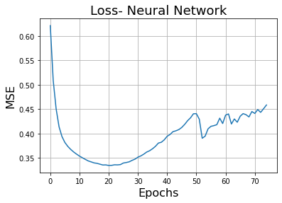

*Figura 10. Evolución de la pérdida (MSE) durante el entrenamiento de redes neuronales.*

En cuanto a la evaluación del modelo, el coeficiente de determinación más alto (R2) fue de 0,6187 en el conjunto de entrenamiento y de 0,6646 en el conjunto de prueba. Estos valores indican que el modelo fue capaz de explicar el 61,87% de la variabilidad en los datos de entrenamiento y el 66,46% de la variabilidad en los datos de prueba.

**3.3.2. Support vector machine**

En el modelo (SVM), los parámetros se eligieron para adaptarse a ciertas proporciones y se utilizaron para optimizar el rendimiento en la predicción de concentraciones. Para el saldo total se utilizó el valor C=1.0. Este parámetro controla el equilibrio entre maximizar los márgenes y minimizar las clasificaciones erróneas. Un valor C alto penaliza la clasificación incorrecta, mientras que un valor bajo sugiere una gran diferencia. También se estableció un pequeño valor épsilon que tiene en cuenta la tolerancia mínima y establece la tolerancia para las predicciones dentro del rango de regresión, y se aplicó la estandarización de datos mediante StandardScaler para garantizar que todas las funciones tengan el mismo efecto en el modelo al mismo tiempo, tengan una media cero y una desviación estándar unitaria. Los resultados de la evaluación del modelo SVM muestran un valor R2 máximo de 0,6555 en el conjunto de entrenamiento, lo que indica que el modelo explica el 65,55% de la variabilidad en los datos de entrenamiento. En el conjunto de pruebas, R2 es 0,6512, lo que muestra que el modelo tiene un rendimiento normal al explicar la variabilidad del 65,12% de los datos invisibles (Figura 11).

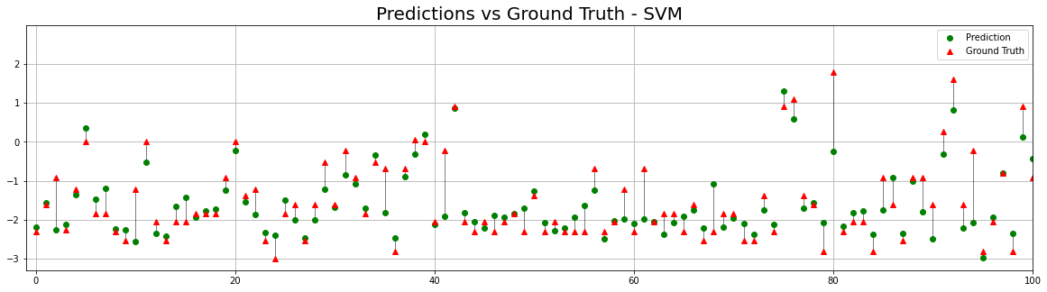

*Figura 11. Diagrama de dispersión con líneas de conexión. Representación visual de la comparación de pronósticos en (SVM)*

**3.3.3. XG boosting**

Se utilizó el modelo XGBRegressor y se ajustaron varios parámetros clave para optimizar su rendimiento. Se realizaron 1000 iteraciones y se estableció una profundidad máxima de 7 para controlar la complejidad del modelo. El parámetro "eta" se estableció en 0,01 para influir en la tasa de aprendizaje, y el parámetro "colsample_bytree" se estableció en 0,8 para introducir aleatoriedad. Los resultados fueron notables. R2 en el conjunto de entrenamiento alcanzó 0,8955, lo que indica que el modelo XG Boosting explica aproximadamente el 89,55% de la variabilidad en los datos de entrenamiento, mostrando un buen ajuste. En el conjunto de pruebas, el valor máximo de R2 fue de 0,7481, lo que sugiere que el modelo fue capaz de explicar el 74,81% de la variabilidad de los datos invisibles, lo que confirma su capacidad generalizable (Figura 12).

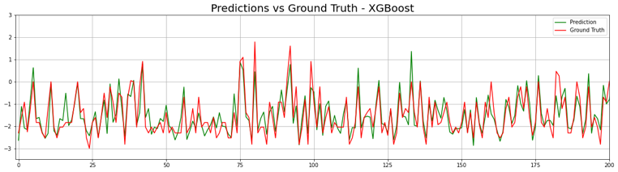

*Figura 12. Gráfico de líneas: comparación de los pronósticos con los valores reales (Ground Truth) en el modelo XGBOSST*

Además, se realizó un chequeo cruzado centrado en el Error Absoluto Medio (MAE Medio). La verificación cruzada arrojó un MAE promedio de 0.354, lo que confirma aún más el rendimiento del modelo.

**3.3.4. Random forest**

En este proceso, se implementó un modelo de regresión de bosque aleatorio, el parámetro considerado en esta configuración fue "max_length", el cual se estableció en un valor alto de 1000 para controlar la profundidad máxima de los árboles. En este contexto, un valor alto puede llevar a la creación de árboles más profundos y complejos. En el conjunto de entrenamiento, se alcanzó el valor máximo de R2 de 0,9604. Esto indica que el modelo de bosque aleatorio fue capaz de explicar aproximadamente el 96,04% de la variabilidad en los datos de entrenamiento, mostrando una consistencia excepcionalmente fuerte con estos datos, y en el conjunto de prueba, el valor de R2 fue de 0,7262. Esto sugiere que el modelo de bosque aleatorio fue capaz de explicar el 72,62% de la variabilidad de los datos invisibles, destacando su generalizabilidad (Figura 13).

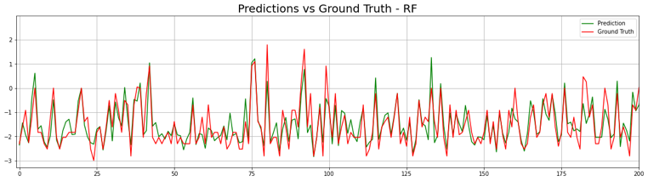

*Figura 13. Gráfico de líneas: comparación de predicciones con valores reales (Ground Truth) en un modelo de bosque aleatorio*

**4. Presentación y discusión de resultados**

Los resultados se resumen en las puntuaciones R2 de cada método de aprendizaje automático en los diferentes grupos de agrupamiento (Tabla 7), cada grupo representa un enfoque analítico diferente debido a su complejidad estadística, y cada método se calificó en función de su rendimiento en modelos de entrenamiento para predecir concentraciones de plata.

Tabla 7. Tabla comparativa de rendimiento de los modelos para la estimación de concentraciones de plata

|  |  |  |  |  |  |  |
| --- | --- | --- | --- | --- | --- | --- |
| **GRUPO** | **MODELO** | **Machine learning (R2)** | | | | **Ratio** |
| **ANN** | **SVM** | **XG boost** | **RF** |  |
| 1 | - | 0.6620 | 0.6512 | 0.7481 | 0.7262 | **1** |
| 2 | Factor Analysis | 0.6398 | 0.6065 | 0.6896 | 0.6960 | **4** |
| 3 | Aglomerative Cluster | 0.4527 | 0.3320 | 0.5155 | 0.5801 | **5** |
| 4 | Variable Clustering | 0.6646 | 0.6386 | 0.7227 | 0.7222 | **2** |
| 5 | K-means | 0.6390 | 0.6107 | 0.7171 | 0.7032 | **3** |

En términos de similitud, los cuatro métodos de modelado tenían un enfoque común para estimar las concentraciones de plata (Figura 14). Todos ellos han demostrado la capacidad de capturar la variabilidad de los datos, pero con diferentes niveles de precisión. Además, los resultados reflejan la consistencia general de los rangos asignados a los métodos, lo que implica una cierta estabilidad de su efectividad relativa en los diferentes grupos.

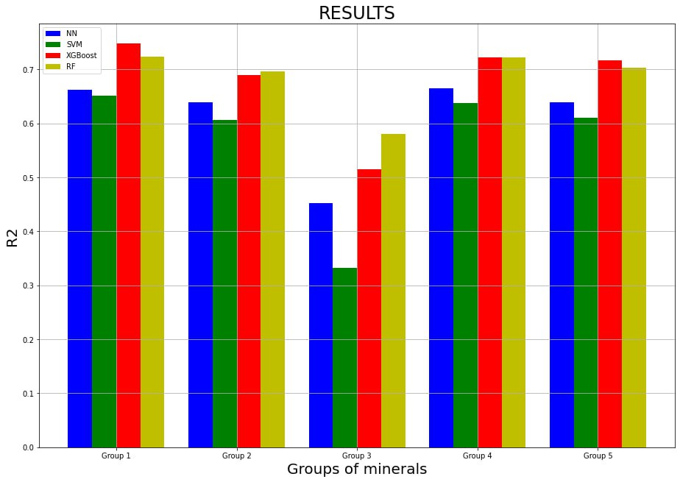

*Figura 14. Gráfico de barras: Comparación de predicciones por grupo.*

Sin embargo, también hubo diferencias significativas entre los métodos. XGBoost recibió la puntuación R2 más alta (Figura 15) en la mayoría de los grupos, lo que indica su superioridad en términos de precisión de predicción. SVM y RF también tuvieron un buen desempeño, mientras que ANN y SVM tuvieron un desempeño ligeramente menor en algunos casos.

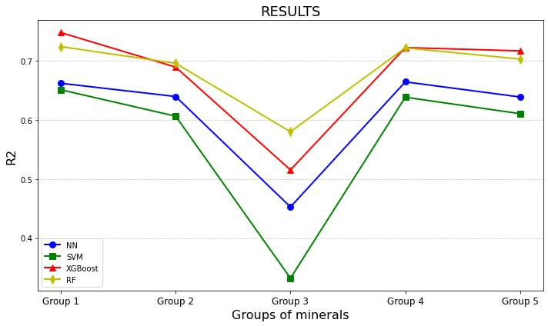

*Figura 15. Gráfico de líneas: Comparación de predicciones con valores R2.*

**5. Conclusiones**

Sobre la base de un extenso análisis de datos y una evaluación comparativa de varios enfoques de modelado para estimar las concentraciones de plata (AG), se pueden extraer las siguientes conclusiones fundamentales:

1. La relevancia de la exploración minera y la recopilación de datos. La exploración minera desempeña un papel importante en la identificación y evaluación de depósitos de minerales valiosos como el oro y la plata. La precisión y calidad de los datos recopilados siempre afectará a cualquier método de aprendizaje automático, datos fiables de muchos valores, ya que en este estudio se requiere análisis de datos, aunque en algunos algoritmos y redes neuronales no es necesario.

2. Variedad de modelos de aprendizaje automático e índices de correlación. El estudio encontró que existen varios modelos de aprendizaje automático para resolver el problema de estimar las concentraciones de minerales, pero no todos serán efectivos. Por otro lado, los índices de correlación utilizando alternativas estadísticas no tuvieron mucho impacto, como se esperaba, es mejor utilizar todos los datos posibles para construir modelos de pronóstico si en el primer caso hay un coeficiente de correlación muy bajo o nulo.

3. Elegir el modelo XGBoost. Los resultados mostraron que el modelo XGBoost fue el más efectivo para obtener datos confiables en términos de predicción de concentraciones de plata. Esta elección se basó en la métrica del coeficiente de determinación (R2) en el conjunto de pruebas, donde XGBoost alcanzó un valor de 0,7317, superando a otras alternativas.

4. Normalización de datos y gestión de emisiones. Un paso fundamental en el proceso de análisis de datos fue la normalización de los datos y la aplicación de técnicas de tratamiento de valores atípicos. Aunque la distribución de los datos no fue normal, hubo una mejora significativa en la normalización de los datos, lo que afectó el rendimiento de los modelos.

5. La importancia de la evaluación integrada. La comparación de múltiples enfoques de modelado enfatiza la importancia de la debida diligencia antes de seleccionar un modelo para aplicaciones del mundo real. En este caso, el rendimiento de los modelos varió, lo que pone de manifiesto la necesidad de considerar cuidadosamente las

características específicas de los datos y los objetivos del estudio.

Perspectivas para la industria minera.

El análisis de este estudio es muy prometedor para la industria. El uso de modelos de aprendizaje automático como XGBoost para estimar la concentración de metales preciosos puede mejorar la toma de decisiones, la gestión de recursos y la rentabilidad de las operaciones mineras. Como tal, este estudio destaca que la elección del modelo de modelado es un factor crucial en la exploración de minerales y destaca que los enfoques de aprendizaje automático, especialmente XGBoost, son herramientas valiosas para estimar las concentraciones de metales preciosos. Estos resultados confirman la necesidad de mejorar aún más la aplicación de métodos de aprendizaje automático en la exploración minera con el fin de mejorar la precisión y la eficiencia de las estimaciones de recursos minerales.

**7. Referencias bibliográficas**

Ширшов С.А. Поисковые работы на золото и серебро в пределах Центрального рудного узла Канчалано-Амгуэмской рудной зоны (Чукотский АО) // Проектная документация. 2020. Москва.

Carranza, E.J.M. Analysis and mapping of geochemical anomalies using log ratio-transformed stream sediment data with censored values // Journal of Geochemical Exploration. 2011. V. 110. P. 167-185. doi: 10.1016/j.gexplo.2011.05.007.

Ibrahim, B., Majeed, F., Ewusi, A., & Ahenkorah, I. Residual geochemical gold grade prediction using extreme gradient boosting // Environmental Challenges. 2022. V. 6. https://doi.org/10.1016/j.envc.2021.100421.

James, G., Witten, D., Hastie, T., & Tibshirani, R. An Introduction to Statistical Learning // Springer. 2013.

Pearson, R. K. Outliers in process modeling and identification // IEEE Transactions on Control Systems Technology. 2002. V. 10(1). P. 55-63. doi: 10.1109/87.974338

**Reseña profesional:**

**(PE) Freedt Kilder Figueroa Balvin** es ingeniero de minas de la Universidad Continental, Perú con maestría en Geología por la Universidad Nacional Politécnica de Investigación de Tomsk, Rusia. Especialista en prospección de yacimientos estratégicos usando ML y Deep learning, con experiencia en operaciones mineras y geología aplicada a los minerales no metálicos.

**(RU) Olesya Savinova** es doctora en Geociencias y actualmente se desempeña como investigadora senior en el Tatar Oil Research and Design Institute (TatNIPIneft). Anteriormente fue profesora asociada en la Universidad Politécnica de Tomsk y doctora en Geociencias, con una destacada trayectoria en geología económica. Su investigación se centra en la mineralogía, petrografía, depósitos de oro y procesos geológicos, con más de 19 publicaciones científicas. Su experiencia abarca desde el estudio de sistemas hidrotermales y mineralización aurífera hasta la caracterización de minerales en ambientes extremos de Siberia y Asia Central.